研究报告

2024年互联网使用率:三国与世界汇总
审批依据版本 31

摘要
本报告比较中国、哥伦比亚与新加坡在2024年的互联网使用率，并以世界汇总值作为参照。世界银行同一指标下的原始观测值分别为中国92、哥伦比亚79.34543299、新加坡94.37757178、世界汇总71.2，单位均为人口占比百分数。显示为两位小数时，对应92.00%、79.35%、94.38%和71.20%。原值保留在可编辑图表的数据中，显示取整不改变底层观测。三国数值均高于世界汇总值；这只是本次选取对象的同年描述，不能扩展成所有国家的排名，也不能证明任何政策的效果。 [S05] [S04] [S02] [S03]
对数字基础设施与战略决策者而言，本报告可用作一个口径明确的使用水平参照，不能直接充当投资优先级、网络服务质量或市场规模的测算依据。世界汇总不是第四个国家。图表把它明确标为汇总参照，并与三国观察对象区分；不能把四个数字作简单平均后称为新的世界平均，也不能把三国样本当作全球代表性样本。 [S03]

方法
数据直接来自世界银行官方API，指标为IT.NET.USER.ZS，英文名称为Individuals using the Internet (% of population)。官方定义指过去三个月内从任何地点使用过互联网的个人，设备可以是计算机、移动电话、个人数字助理、游戏机或数字电视等。因此，该指标关注是否使用过互联网，不等同于家庭固定宽带订阅率、连接速度、日均使用时长、服务价格或数字技能。一个使用率数字不能同时回答这些不同问题。 [S01]
本次统一观测年份为2024，国家代码为CHN、COL和SGP，汇总代码为WLD。任务中的2026年是来源读取及数据版本相关时间，不能被当作观测年份。比较只使用同指标、同单位、同年记录，不把其他年份的新闻、搜索摘要或国内其他统计口径混入该组数据。报告引用保留到实际入库的官方记录；粘贴说明只用于提出研究范围，不作为独立验证来源。 [S05] [S04] [S02] [S03]

研究问题覆盖

RQ01 · 已覆盖 · 中国：官方统计与公开指标 [S05]
由 1 条保留的证据记录支持。

RQ02 · 已覆盖 · 哥伦比亚：官方统计与公开指标 [S04]
由 1 条保留的证据记录支持。

RQ03 · 已覆盖 · 新加坡：官方统计与公开指标 [S02]
由 1 条保留的证据记录支持。

RQ04 · 已覆盖 · 世界汇总：官方统计与公开指标 [S03]
由 1 条保留的证据记录支持。

RQ05 · 已覆盖 · 官方指标定义 统计口径 共同单位与期间 [S01]
由 1 条保留的证据记录支持。

RQ06 · 部分覆盖 · 官方时间序列 趋势 地理覆盖与比较
已发现相关候选证据，但未通过最终保留证据审查；此问题仍需补充研究。

RQ07 · 数据缺口 · 官方可负担性 价格与接入约束
现有证据尚不能回答此问题，需补充研究。

RQ08 · 数据缺口 · 官方设备 技能 有效使用与采用障碍
现有证据尚不能回答此问题，需补充研究。

RQ09 · 部分覆盖 · 官方政策 法规 治理与实施
已发现相关候选证据，但未通过最终保留证据审查；此问题仍需补充研究。

RQ10 · 数据缺口 · 官方数据质量 差异 局限与不确定性
现有证据尚不能回答此问题，需补充研究。

研究质量检查
- 研究问题覆盖：5/10 (50%)
- 实质性发现：5
- 独立证据记录（非发布机构数）：5
- 主要/权威来源记录：5

发现

2024年中国互联网使用率为92.00%，原始值保留在可编辑数据中。 [S05]
中国在2024年横截面中高于世界基准20.80个百分点。这是算术比较，不代表因果关系或国家排名。
置信度: 0.98

2024年哥伦比亚互联网使用率为79.35%，原始值保留在可编辑数据中。 [S04]
哥伦比亚在2024年横截面中高于世界基准8.15个百分点。这是算术比较，不代表因果关系或国家排名。
置信度: 0.98

2024年新加坡互联网使用率为94.38%，原始值保留在可编辑数据中。 [S02]
新加坡在2024年横截面中高于世界基准23.18个百分点。这是算术比较，不代表因果关系或国家排名。
置信度: 0.98

2024年世界汇总互联网使用率为71.20%，原始值保留在可编辑数据中。 [S03]
将世界汇总(参照)的71.20%作为2024组数据的全球基准；它是比较锚点，不代表国家排名或时间趋势。
置信度: 0.98

世界银行将互联网用户定义为过去三个月内从任何地点使用过互联网的个人。 [S01]
是否使用与连接质量、价格或数字技能是不同问题，后者需要额外证据。
置信度: 0.98

比较图表

2024年互联网使用率:三国与世界汇总参照
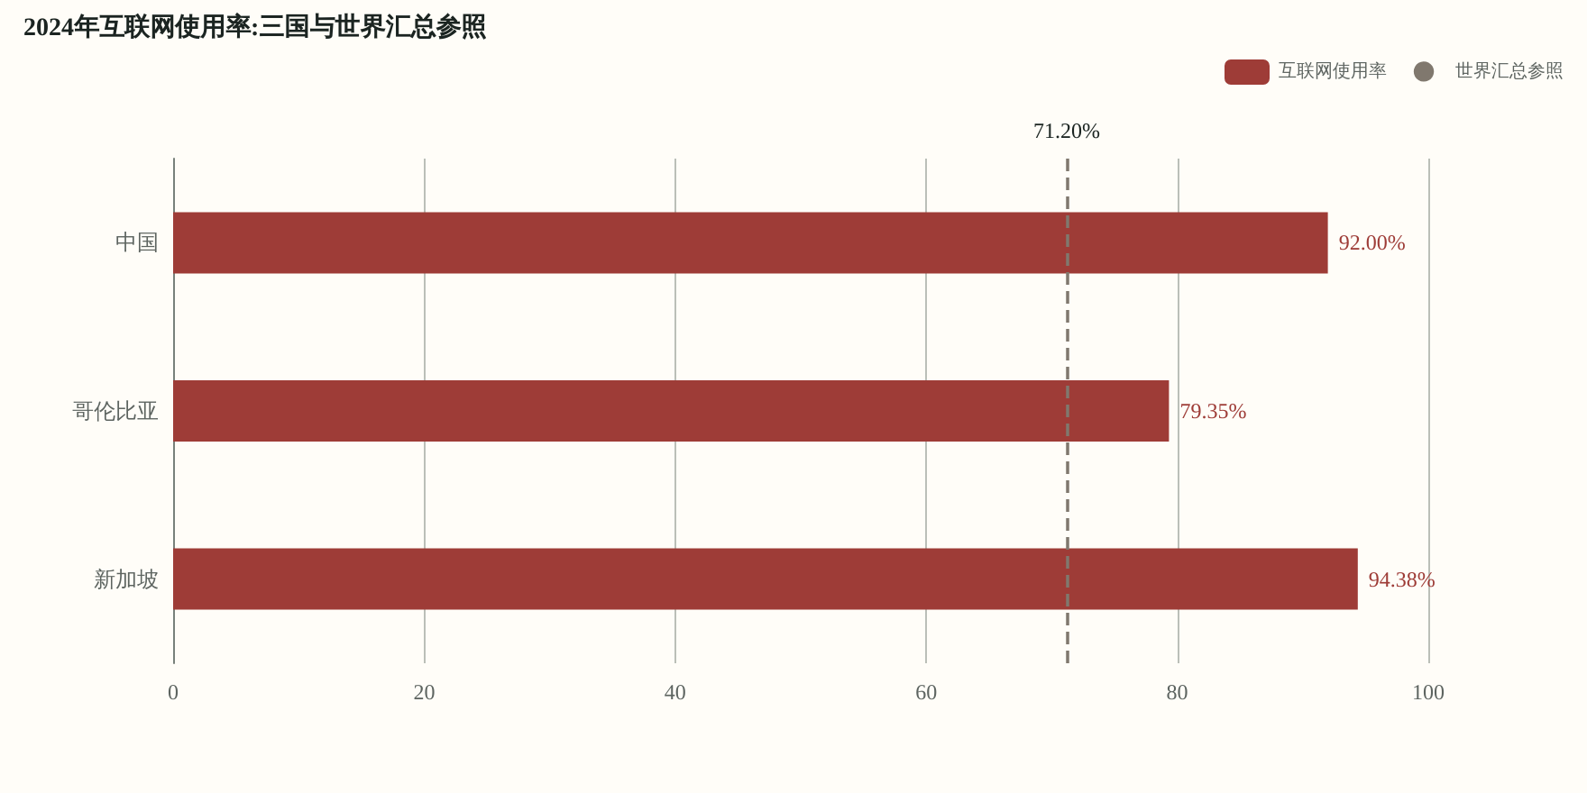
三国值与世界汇总分开解读，不把汇总当作第四个国家。
类别 | 系列 | 数值 (%) | 来源
中国 | 互联网使用率 | 92.00 | [S05]
哥伦比亚 | 互联网使用率 | 79.35 | [S04]
新加坡 | 互联网使用率 | 94.38 | [S02]
世界汇总(参照) | 互联网使用率 | 71.20 | [S03]

横截面分析
中国的原始值为92，展示为92.00%。它描述该指标在中国2024年的水平。不能从这个数值直接判断基础设施已经全面覆盖，也不能断定剩余人群没有网络可用；使用行为与连接条件不是同一变量。要回答城乡、年龄或收入群体差异，需要这些维度的直接数据，本次国家汇总没有提供相应分组。 [S05]
哥伦比亚的原始值为79.34543299，展示为79.35%。它低于另外两个入选国家、高于世界汇总参照。这一相对位置是四项观测的算术结果，不是对拉美整体的判断。仅凭本指标无法确认地理条件、收入、价格、教育或政策分别贡献了多少差距，因而本报告不为这些潜在原因附加未经验证的解释。 [S04]
新加坡的原始值为94.37757178，展示为94.38%，在本次三国样本中最高。“样本中最高”不等于“全球第一”。本次没有读取全部国家的同期记录，也没有检验其他数字化维度，不能据此形成全球竞争力排行。较高的使用比例仍不回答使用是否稳定、是否可负担、是否有效以及群体之间是否均衡。 [S02]
世界汇总原始值为71.2，展示为71.20%。它在报告中承担参照作用，不是与国家具有相同性质的观察对象。本次保留了世界银行发布的汇总结果，没有利用三国数值重新构造它，也没有在缺少汇总权重和完整底层样本时声称复算成功。阅读时应先区分国家值与汇总值，再判断数值之间的距离。 [S03]
度量 | 结果 | 依据 | 来源
范围 | 15.03 个百分点 | 79.35% 至 94.38% | [S05][S04][S02]
均值 | 88.57% | 3 项观测 | [S05][S04][S02]
中位数 | 92.00% | 中间观测 | [S05][S04][S02]
最高值 | 新加坡 94.38% | 报告值中的最大值 | [S02]
中国与世界比较 | +20.80 个百分点 | 92.00% 与 71.20% 比较 | [S03][S05]
哥伦比亚与世界比较 | +8.15 个百分点 | 79.35% 与 71.20% 比较 | [S03][S04]
新加坡与世界比较 | +23.18 个百分点 | 94.38% 与 71.20% 比较 | [S03][S02]

决策用途
决策用途：保留 3 项比较观测及 1 项世界汇总(参照)独立基准，连同指标定义、地区、单位和引用作为 2024 年基线。世界仅作基准，不纳入比较汇总统计。使用差值制定目标或分配资源前，指定复核者确认这些字段仍具可比性。
报告值或定义变化时重新计算表格。使用差值提出验证问题，不据此声称国家表现排名或时间变化。

行动建议

1. 归档原始观测与来源，展示值取整但不覆盖底层数据。 [S04] [S02]
哥伦比亚与新加坡的原值带有小数；原始精度不代表统计准确性，保留原值便于复核。
数据分析负责人:归档指标代码、2024年原值、读取时间及官方链接。

2. 把世界汇总作为独立参照，不纳入三国平均。 [S03]
WLD是世界银行发布的汇总记录，不是第四个国家。
图表负责人:保留71.20%的参照线及“世界汇总参照”标签。

3. 在决策材料中保留指标定义与非因果边界。 [S01]
是否使用互联网不等于接入质量、价格、技能或政策效果。
战略负责人:任何投资排序或效果判断另立证据要求，不从本图直接推导。

4. 需要判断变化趋势时，另取连续年份并核对版本。 [S05] [S04] [S02] [S03]
本次四项数值仅覆盖2024年，不能描述上升或下降。
研究负责人:补取同指标连续年份，再检查缺失、更新和修订记录。

5. 需要解释国家内部差异时，补充可比的群体分组。 [S05] [S04] [S02]
当前国家汇总值不能直接说明城乡、年龄或收入群体差异。
研究负责人:另查城乡、年龄、收入、连接质量与可负担性；未取得数据前保持缺口。

局限性与不确定性
本轮仅有同年国家及世界汇总观测，未提供连续年份、国家内部人群分组、价格、技能或连接质量数据。因此不能回答变化趋势、政策因果、城乡差异、商业转化或可进入市场规模。对这些问题，本报告明确保留缺口，不借用与主题相似的搜索结果填补。缺口的存在不使已读取的原值失效，但限制了可以作出的结论。 [S01]
统一指标代码和单位是横向比较的必要条件，并不自动证明各国调查操作、抽样与修订过程完全相同。本次没有逐一核验这些实施细节，也没有估计误差区间，不将小数位数量解释为统计准确性。若后续决策对细微差距敏感，应继续查阅各国方法说明和世界银行的更新记录，而不是仅依据排序判断优劣。 [S01]
- 比较汇总统计仅纳入 3 项非世界观测；世界作为独立基准保留。其他保留的报告材料不纳入这些指标。

可执行结论
2024年这组三国观测均高于世界汇总参照；新加坡、中国、哥伦比亚的样本内次序可以由原值复核。报告的可交付结论到这里为止:同年使用水平、可重算的差距、明确的指标边界与后续证据需求。任何更宽泛的基础设施、政策或市场判断，都需要新增的直接证据。演示和研究文档应保留这一边界，而不是为了形成更强烈的故事删去不确定性。 [S05] [S04] [S02] [S03]

参考文献
[S01] 证据编号 13136807-ef79-4dcb-b144-5193c3989f91. World Bank indicator definition: Individuals using the Internet (% of population). 发布方: World Bank. 发布日期: 未说明. 访问日期: 2026-10-03T08:21:17.281Z. 网址: https:/​/​api.​worldbank.​org/​v2/​indicator/​IT.​NET.​USER.​ZS?​format=​json | [S02] 证据编号 4b82c9e5-9f6c-4785-a126-6faaabe0d1d8. World Bank: Individuals using the Internet (% of population), Singapore. 发布方: World Bank. 发布日期: 未说明. 访问日期: 2026-10-03T08:21:17.281Z. 网址: https:/​/​api.​worldbank.​org/​v2/​country/​SGP/​indicator/​IT.​NET.​USER.​ZS?​format=​json&​date=​2024:2024
[S03] 证据编号 76a6d70b-d000-40c6-b0a9-946daa5385a1. World Bank: Individuals using the Internet (% of population), World. 发布方: World Bank. 发布日期: 未说明. 访问日期: 2026-10-03T08:21:17.281Z. 网址: https:/​/​api.​worldbank.​org/​v2/​country/​WLD/​indicator/​IT.​NET.​USER.​ZS?​format=​json&​date=​2024:2024 | [S04] 证据编号 bd2f5b21-81ba-4b11-a884-6bf385a0c230. World Bank: Individuals using the Internet (% of population), Colombia. 发布方: World Bank. 发布日期: 未说明. 访问日期: 2026-10-03T08:21:17.281Z. 网址: https:/​/​api.​worldbank.​org/​v2/​country/​COL/​indicator/​IT.​NET.​USER.​ZS?​format=​json&​date=​2024:2024
[S05] 证据编号 c0f4ebf6-d332-4534-a481-ed71f90ad866. World Bank: Individuals using the Internet (% of population), China. 发布方: World Bank. 发布日期: 未说明. 访问日期: 2026-10-03T08:21:17.281Z. 网址: https:/​/​api.​worldbank.​org/​v2/​country/​CHN/​indicator/​IT.​NET.​USER.​ZS?​format=​json&​date=​2024:2024

